Sujet n°3 : « GESTION D’UNE VIDEO ET DVD THEQUE »

PopCornTheque

Groupe n°1 :

- STAINE Florian
- SENE Victor
- TREHIOU Paul
- OBRY William

UTBM Tronc Commun
SI20 SEMESTRE A14

vendredi 2 janvier 2015



Historique
Date | Auteur | Description
15 Octobre | Victor SENE | Création du document
12 Novembre 2014 | Victor SENE | Cadrage & Description Projet
19 Décembre 2014 | William OBRY | Partage & Mise en forme

Présentation Projet
A quoi sert notre application ?
Nous avons pour but de créer une application qui va permettre à chacun de gérer sa vidéothèque personnelle et permettre l'échange de différent support entre utilisateurs. Une fonction social est intégré à l'application avec une liste d'amis pour chaque utilisateurs et la possibilité de créer une liste de film à voir.
Le projet se présentera sous la forme d'un site web permettant à l'utilisateur d'utiliser l'application.

Cadre
- Description des films ou vidéos (acteurs, genre du film, ...)
- Description du support physique permettant de stocker un film
- demandes de location des supports à des amis ou des personnes souhaitant louer le support avec les films
- Gestion des retours des locations
- L'application va permettre de faire une recherche de film
- Ajout des supports que l'on possède
- Ajouter des ami(e)s

Extension possible
- Il sera possible d'utiliser l'application comme un moyen de faire une watchlist de films
- L'application pourrait signaler à l'utilisateur la sortie du film au cinéma
- Afficher les séances en rapport avec les films qui intéresse l'utilisateur.

Conception du Projet

Modèle de dictionnaire
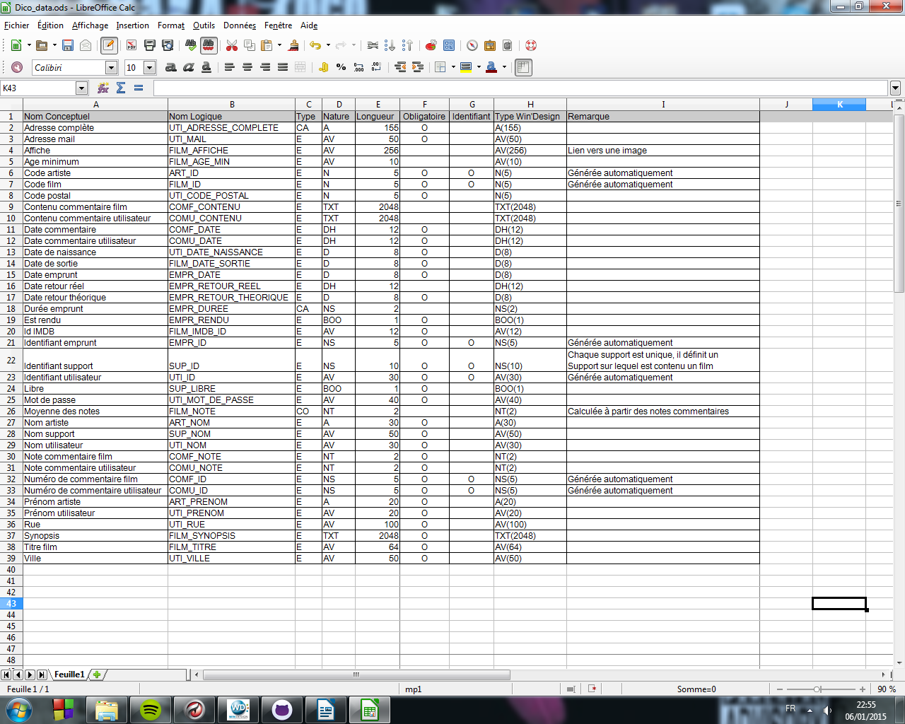

Le modèle entité association

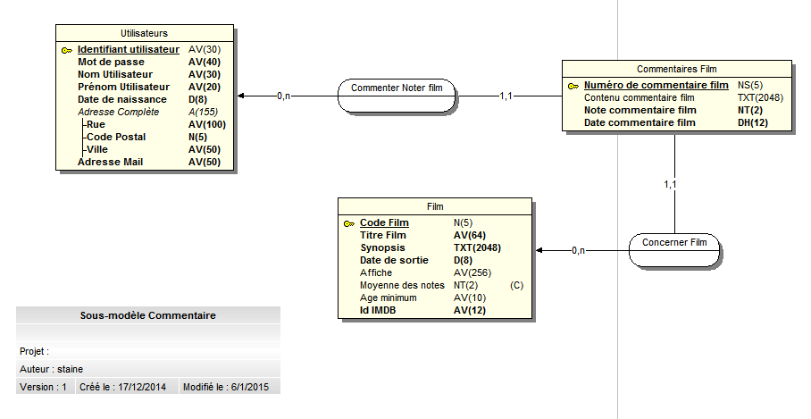
Sous-Modèle commentaires

Commenter et noter film
Un utilisateur effectue zéro, un ou plusieurs commentaire sur un film.
Un commentaire de film est effectué par un et un seul utilisateur.
Concerner film
Un film est commenté par zéro, un ou plusieurs commentaires de film.
Un commentaire de film concerne un et un seul film.

Sous-Modèle Film
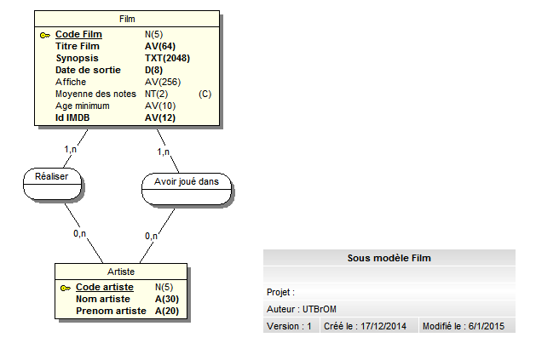

Réaliser
Un artiste peut avoir réalisé zéro, un ou plusieurs films. Un film est réalisé par au moins un
réalisateur mais il peut y en avoir plusieurs.
Avoir joué dans
Un artiste a joué dans zéro, un ou plusieurs films.
Un film possède un ou plusieurs acteurs.

Sous-Modèle Emprunt
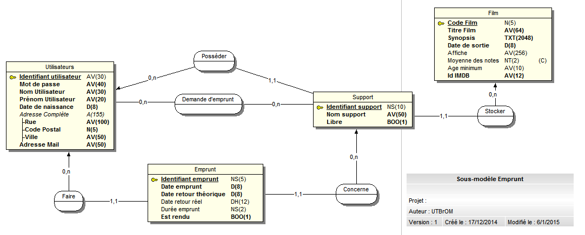
Faire
Un utilisateur fait zéro, un ou plusieurs emprunts.
Un emprunt est réalisé par un et un seul utilisateur.
Posséder
Un utilisateur possède zéro, un ou plusieurs supports.
Un support est possédé par un et un seul support.
Demande d'emprunt
Un utilisateur effectue zéro, une ou plusieurs demandes d'emprunt.
Un support est concerné par zéro, une ou plusieurs demande d'emprunt.
Concerner
Un emprunt concerne un et un seul support
Un support est concerné par zéro, un ou plusieurs emprunt.
Stocker
Un support stock un et un seul film
Un film est stocké sur zéro, un ou plusieurs support.

Sous-Modèle Social
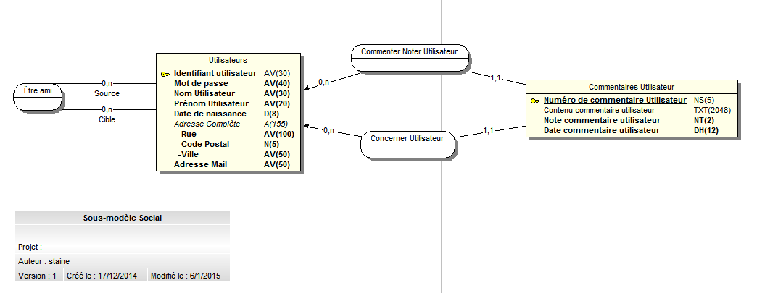
Etre ami
Un utilisateur est ami avec zéro, un ou plusieurs utilisateurs.
Commenter Noter Utilisateur
Un utilisateur rédige zéro, un ou plusieurs commentaires utilisateur.
Un commentaire utilisateur est rédigé par un et un seul utilisateur.
Concerner Utilisateur
Un utilisateur est concerné par zéro, un ou plusieurs commentaire utilisateur.
Un commentaire utilisateur concerne un et un seul utilisateur.

La modélisation logique

Sous-Modèle commentaire
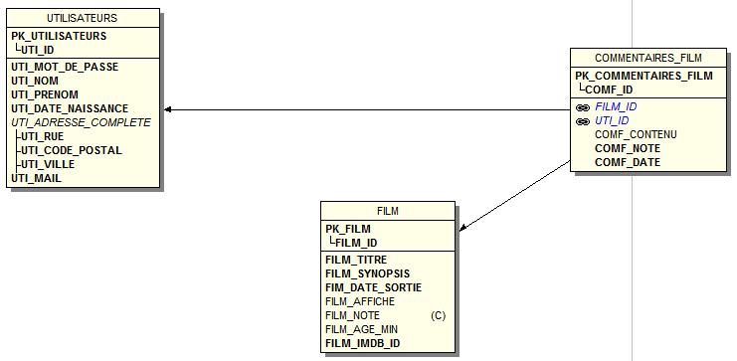

Sous-Modèle film
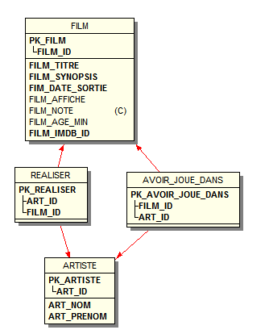

Sous-Modèle emprunts
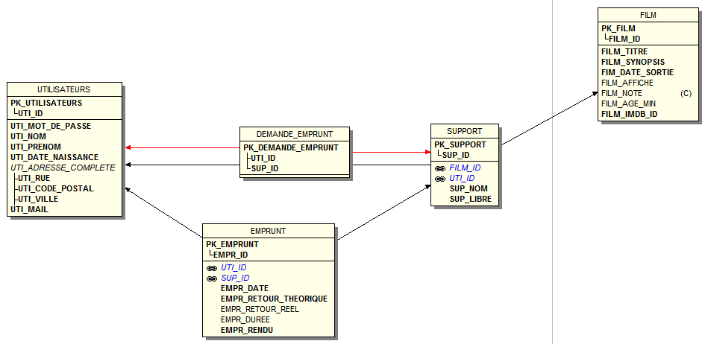

Sous-Modèle social
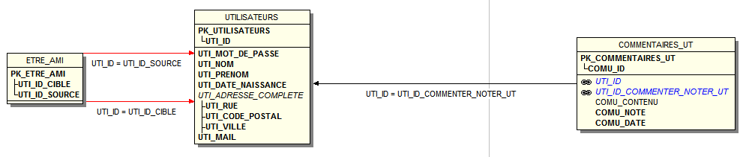

La modélisation de l’IHM
Vous pouvez visiter directement le site ici.
Voici quelques screenshots de la maquette html avec l'allure imaginée pour la vidéothèque.

Page principale :

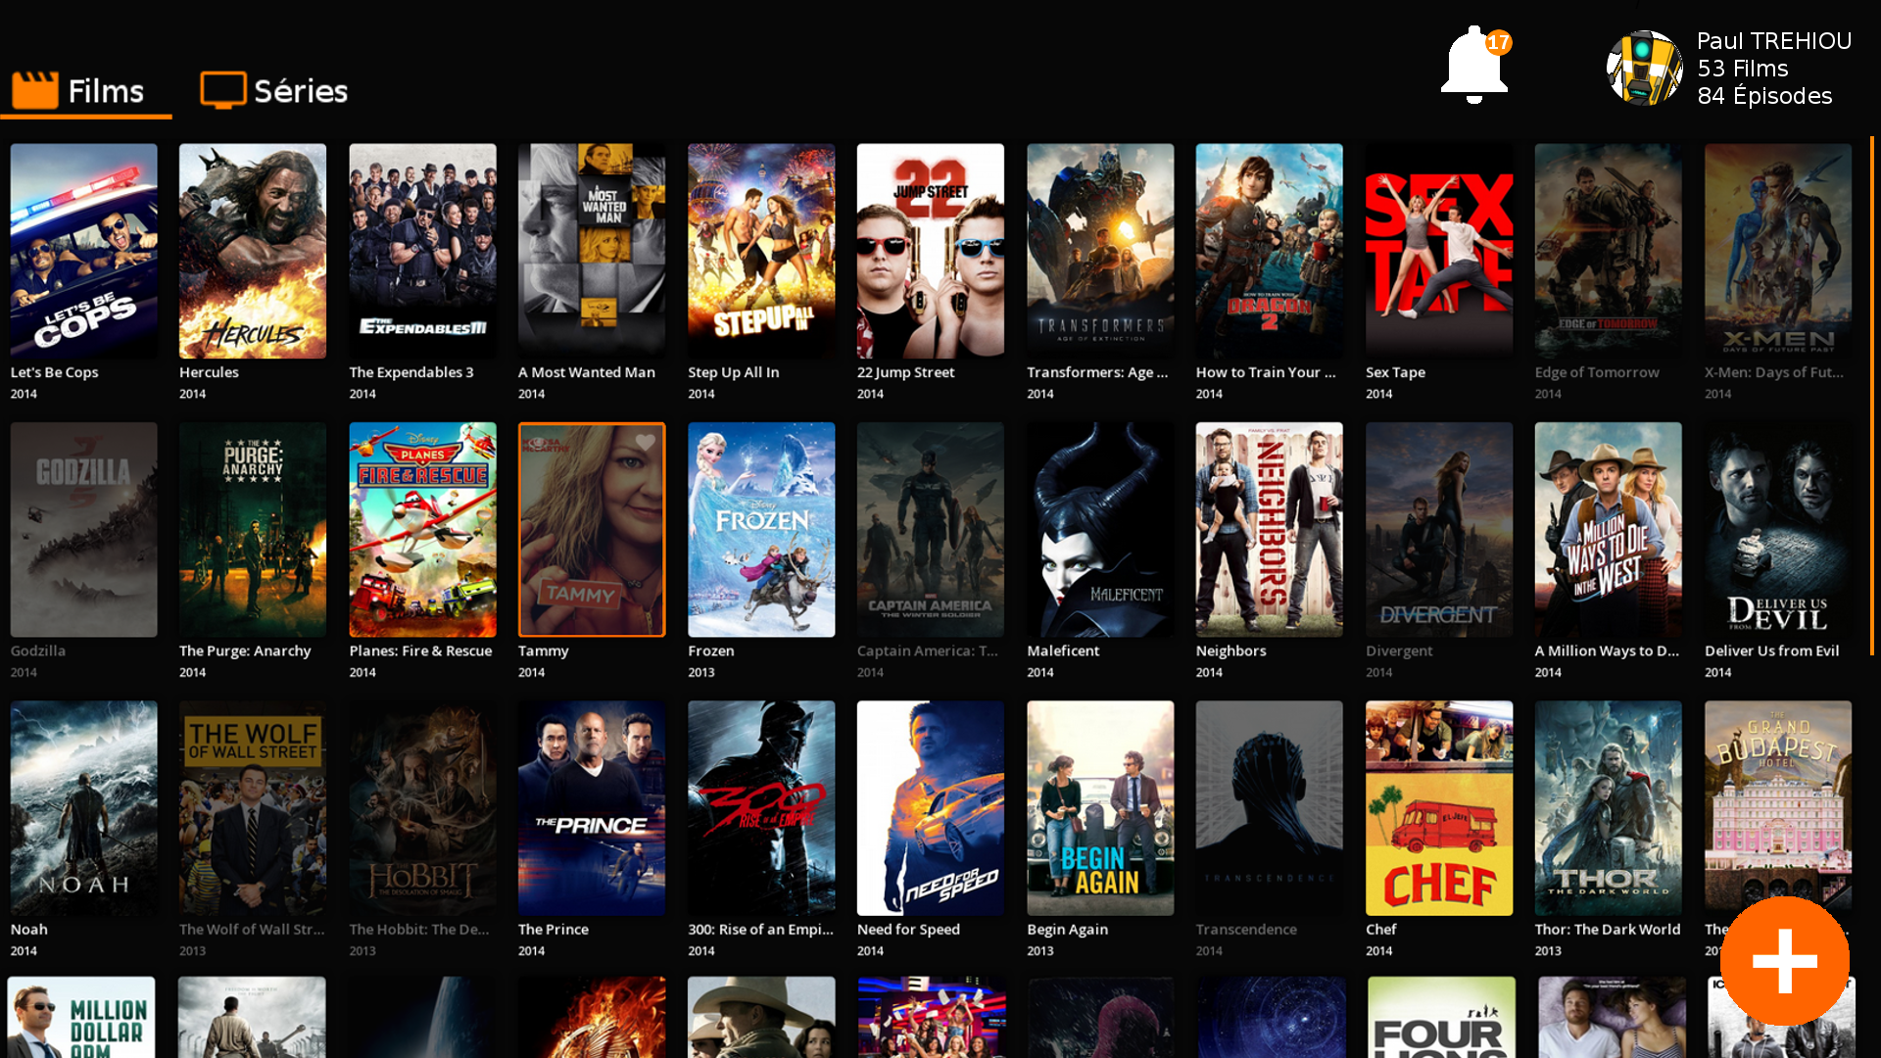
Bouton d'ajout d'un film
Films possédés
Identifiant

Page description d’un film :

Requête SQL
Les variables seront renseignées auparavant soit par des inputs utilisateur ou une requête sur une API

Ajouter un nouveau film (incomplet, manque acteurs)
INSERT INTO FILM VALUES(NULL, $age, $titre, $synopsis, $date_sortie, $url_affiche, NULL)

Ajouter un nouvel utilisateur
INSERT INTO UTILISATEURS VALUES(NULL, $password, $nom, $prenom, $date_naissance, $rue, $code_postal, $ville, $mail)

Ajouter un support possédé
INSERT INTO SUPPORT VALUES(NULL, $IDfilm, $IDutilisateur, $sup_nom, $sup_libre)

Demande d'emprunt d'un support
INSERT INTO DEMANDE_EMPRUNT VALUES($IDutilisateur, $IDsupport)

Emprunt d'un support
UPDATE SUPPORT SET UTI_ID_EMPRUNTER = $IDemprunteur, DATE_EMPRUNT = $CurrentTime, EMPR_DATE_RETOUR = $DateRetour WHERE SUP_ID = $IDsupport
DELETE FROM DEMANDE_EMPRUNT WHERE SUP_ID = $Idsupport AND UTI_ID = $IDemprunteur

Ajout d'un commentaire sur un film

Ajout d'un commentaire sur un utilisateur

Ajouter un utilisateur en amis

Afficher la liste de film disponible

Liste de film d'un utilisateur

